台文華文線上辭典建置技術及使用情形探討
楊允言
大漢技術學院資訊工程系
ungian@ms01.dahan.edu.tw

摘要
一個免費使用的台文華文線上辭典，至今已經上線超過兩年，預估有十萬人次以上的查詢。使用者可以用華文或台文來查詢；用台文查詢，除了用漢字，也可使用台語羅馬字（白話字）。本文中，將介紹台文華文線上辭典的發展過程及功能，並討論技術層面相關問題，包括開發此線上辭典所使用的平台、前端介面及後端的程式和資料庫，以及華文查台文、台文查華文的方式，在資料庫中如何做比對；並提出善用使用者資源的觀念，系統紀錄下相關的查詢資訊，如使用者查詢方式、查詢人次、查詢點等的統計，並將對查詢失敗的原因做探討；從這裡試圖來了解使用者的需求，做為系統改進的依據。最後，提出未來改進的方向，包括使用者修改、增加詞條，加入語音合成介面，白話字的模糊查詢，及更多連結等，希望此系統功能更強、更好用，讓更多的使用者受惠。

關鍵詞 線上辭典、檢索、台語文、白話字、台語羅馬字、華文

- 台文華文線上辭典緣起
從前學習英文，必備的是英漢辭典，後來電子辭典盛行，在許多場合取代了攜帶較不便、查閱較費時的紙本辭典。網路盛行後，線上提供英漢翻譯的服務，讓使用者更加方便。
在台灣，台語日漸受到社會的重視，雖然現有許多紙本台語辭典，但若能在網路上提供免費、查詢快速的線上辭典，對於台語的發展，絕對有正面的意義。
基於這樣的想法，2000年7月開始，由夏威夷大學東亞語文所鄭良偉教授提供資料，開始進行台文華文線上辭典的開發工作。
原先的電子檔，包括台文羅馬拼音（又稱台語羅馬字或白話字，以下稱白話字）、台文漢羅合用、華文對譯、詞性、台文詞頻、華文詞頻、...等欄位，筆者取前三項來使用。經過一段時間的資料整理、系統分析及程式撰寫、測試後，台文華文線上辭典於2000年11月上線（http://203.64.42.21/TG/sutian），之後並逐步加以修改、加強功能。
- 台華線上辭典功能說明
以下針對台文華文線上辭典的功能做一說明。
  - 查詢方式
每一詞條有台文的白話字、漢羅合用，以及華文三個欄位，三欄位都可提供查詢。使用者可用華文的「蜥蜴」查出台文的「四腳蛇(sì-kha-chôa)」、「四腳杜定(sì-kha-t³-tëng)」、...等；也可由台文的「稀微」查出華文的「淒涼」、「落魄」；如果熟悉白話字，對於不確定漢字如何寫的台語詞，例如輸入「leng2-ki-ki」可查到「冷-ki-ki / 冷支支(冷颼颼/涼颼颼)」。
台語的拼音系統有很多套，使用白話字，是因為白話字有一百多年的歷史，相關的資源豐富。不過為方便使用者輸入，採用數字聲調、「°」用「N」、「¬」用「ou」的簡便方式，這樣的方式，事實上在台語文書寫網路社群中廣泛被使用，而顯示時仍然以正式的白話字呈現。此外，TLPA與白話字差別不大，除了聲母的「c/ch」與白話字的「ch/chh」相衝突無法處理，以及需要加上連字符(”-“)外，其它部分如「nn(N)」、「ua/ue(oa/oe)」、「ing(eng)」，本系統也可接受，兼顧TLPA的使用者。以上例而言，輸入「ling2-ki1-ki1」和「leng2-ki-ki」會得到相同查詢結果。
  - 比對方式
以紙本的英漢辭典為例，查詢是單向而非雙向（英文查華文，無法華文查英文），且多半以詞首排序，極少部分辭典以詞尾排序，兩種排列方式只能擇其一。
利用電腦來處理這些詞條，呈現的方式就顯得多樣，我們可以雙向查詢（台文華文互查），也可以從詞頭找、詞尾找，甚至從詞中間找。
本系統提供完全比對、部分比對、詞頭、詞尾四種方式來搜尋詞條。如果使用者很清楚所要查詢的詞彙，可以用完全比對；如果所找的詞彙，其中某些字不確定如何寫，或不知道完整的詞彙，或希望順便找出相關詞彙，可考慮用部分比對；此外，我們可以用詞頭或詞尾來找尋疊詞或是詞綴，例如我們可以用台文的「烏」、詞頭比對，找到台文的「烏暗暗」、「烏墨墨(bãk)」、「烏臭臭」、「烏汁汁(chiap)」、「烏-chut-chut」、「烏蔭蔭(ìm)」、「烏-khâm-khâm」、「烏金金」、「烏鬼鬼」、「烏茹茹(lu)」、「烏-mà-mà」、...等，也可以用台文拼音的「hau2」、詞尾比對，找到台文的「哀哀吼」、「嚼(chiãuh)嚼吼」、「嘩(höa)嘩吼」、「鼾(hôa°)鼾吼」、「轟轟吼」、「好(h¯°)好吼」、「hu-hu-吼」、...等。雖然我們無法避免會找出一些不相干的詞彙，詞頭、詞尾的搜尋方式已經幫我們做了一些過濾的工作。
  - 連結到台文/華文線上Concordance程式
因為本系統的詞條沒有例句，於是想到可以利用線上Concordance程式來彌補這一缺憾。
華文Concordance程式由中研院資訊所詞庫小組開發，1996年提供Web介面供一般使用者查詢；台語文語料庫於2003年由台灣羅馬字協會負責建置，分漢羅合用文本及白話字文本兩部分，白話字文本的語料量尚不足，截至2003年3月底，漢羅合用文本約有1,465,500音節，白話字文本約有329,600音節。
是否連結到線上Concordance程式可由使用者選擇，若選擇要，則在查詢結果的詞彙上點選，就會根據使用者所點選的欄位，分別連結到台文的白話字、漢羅合用及華文的線上Concordance程式，查看語料庫中此詞彙的前後文。
  - 其它功能
這套線上辭典還有促成台語文標準化的功能。詞條等於提出台文用字建議。
- 台華線上辭典建置技術
以下針對線上辭典的建置及程式技術方面做說明。
  - 平台、前端及後端
本系統為Web介面的資料庫查詢系統，在Windows 2000 Server作業系統加上ASP程式，後端使用Access資料庫。雖然辭典資料上網，但利用伺服器端的安全設定，使用者無法直接下載，確保資料安全性。
  - 比對查詢方式
利用SQL語法來擷取使用者要查的詞條。有三個欄位，四種比對方式，應該要下十二個查詢，不過，三個欄位可用變數來處理，這樣只需下四個SQL查詢。表1列出這四個查詢的SQL語法：
表1 比對的SQL語法
完全比對 | SELECT * FROM <TABLE> WHERE <FIELD>=’<INPUT>’
部分比對 | SELECT * FROM <TABLE> WHERE <FIELD> LIKE ‘%<INPUT>%’
詞頭 | SELECT * FROM <TABLE> WHERE <FIELD> LIKE ‘<INPUT>%’
詞尾 | SELECT * FROM <TABLE> WHERE <FIELD> LIKE ‘%<INPUT>’

其中，<TABLE>資料表名稱是固定的，<FIELD>欄位名稱用變數處理，依使用者選擇，可為白話字、漢羅合用或華文，<INPUT>則為使用者輸入的詞彙。
將TLPA拼音方式轉成白話字，用字串取代函數即可處理。
如果使用者輸入漢字，問題較小，白話字部分則需進一步處理。SQL查詢時英文字母是不分大小寫，所以查「in」時，「i° (iN)」也會被查出，另外查「ia」時，帶聲調的（如「iá (ia2)、ià (ia3)、...」等）、韻母含「ia」的（如「ian、iang、ia° (iaN)、...」等）和帶聲母的（如「pia、hia、chia、…」等）也會被找出，而這些都是多餘的訊息。
解決方法是利用字串處理的技巧將SQL查詢結果再做一次過濾，首先找出輸入字串中的音節界線（連字符號”-“及字串的頭尾），然後以音節為單位，將SQL查詢結果的資料再做一次比對。
  - 顯示方式
顯示包括白話字及漢字，一般電腦漢字顯示皆無問題；白話字部分，有少數符號目前尚未被Unicode納入，且Windows作業系統並未完全支援Unicode所有功能，所以暫以安裝字型來解決顯示問題。
2001年劉杰岳先生開發Taiwanese Package（簡稱TP），可在瀏覽器中正常顯示白話字；2002年，陳鄭弘堯先生用ASP寫一支Asc2TP數字轉調符的公用程式，上述軟體皆可免費取得。本系統的資料，白話字部分以數字標調方式存放，顯示時，先執行Asc2TP做轉碼，再以TP的字型顯示，使用者只需安裝TP，即可順利瀏覽白話字。
  - 其它
此系統並將使用者的查詢情形記錄下來，包括使用者用哪個欄位查詢、查詢的詞彙、使用者端的IP位址、...等，這些資料，多少可了解使用者的使用情形，並可進一步做為系統改進的重要參考。
- 使用情形及錯誤分析
統計功能在2002年12月加上來，主要考量是，我們應善用使用者提供的訊息，來加強系統功能。使用者的意見反應可以透過他們直接與系統管理者溝通，但是這需要使用者主動提供；另一可行的方式是，記錄使用者查詢過的訊息，從中發現使用者的需求。
以下把使用者查詢的相關訊息做初步分析，以便能改進系統。這些統計的資料，都計算到2003年3月底。
  - 查詢方式
由表2可看出，使用華文查詢（55.24%）多於使用台文查詢（44.76%），台文的部分，漢羅合用方式查詢（77.73%）則遠多於白話字查詢（22.27%）。
表2 查詢方式統計
查詢方式 | 次數 | 百分比(%) | 台文查詢方式 | 次數 | 百分比(%)
華文 | 15,711 | 55.24 | 漢羅合用 | 9,895 | 77.73
台文 | 12,730 | 44.76 | 白話字 | 2,835 | 22.27

  - 查詢人次、查詢點統計
從2002年12月到2003年3月底，共有兩萬八千多人次的查詢紀錄，來自一千五百多個不同的IP位址。單日最高紀錄為1,446人次（2003年1月1日）。
統計結果超過估計。由此推估，此系統上線至今，至少有10萬人次以上的查詢。這個情形說明社會上確實有此需求，且這個需求可能因為九年一貫鄉土語言教育的實施，以及各大專校院陸續成立台語文相關系所而更加迫切。
  - 詞條狀況及被檢索情形
目前本系統有53,071個詞條，過去四個月的查詢，只有1,909個詞條從未被使用者查閱過。計畫未來要透過使用者的協助，修正詞條錯誤並增加詞條數。
  - 查詢失敗原因分析
系統將使用者的查詢記錄下來，包括查詢失敗的訊息，以便找出原因，並做改進。查詢失敗的比例，請參考表3。
表3 查詢失敗統計
查詢方式 | 查詢次數 | 查詢失敗次數 | 查詢失敗比例
台文漢羅 | 9,895 | 2,246 | 22.70%
台文白話字 | 2,385 | 802 | 33.63%
華文 | 15,711 | 2,364 | 15.05%

查詢失敗的原因，主要包括下列幾種情形：
- 輸入的不是詞：有時使用者輸入整句話或一句話的片段，或輸入的字串不是一個詞，此時查詢失敗的機率很高。慣用漢字書寫者，對於詞的概念也許較為淡薄，這必須透過教育來改變。
- 詞條數不足：若辭典中沒有某個詞，則可能導致查詢失敗。例如辭典中，華文欄位沒有「小孩」，但是有「小孩子」這個詞，若用完全比對的方式查「小孩」會失敗，但如果用部分比對則找得到。
此問題的解決方法，就是增加詞條。
- 查詢方式錯誤：尤其以台文白話字的部分佔多數（超過80%），使用者選擇用白話字查，但卻輸入漢字；也有用台文漢羅查詢卻輸入華文，或用華文查卻輸入台文漢羅。對於選白話字卻輸入漢字，可考慮利用程式來檢查，以減低查詢失敗的次數；或者當查詢失敗時，就用其它兩個欄位查查看。
- 拼寫錯誤：大部分發生在白話字查詢，主要原因是省略了連字符號(“-“)或聲調（如輸入”gin-a”或”gina”，正確查詢方式應為”gin2-a2”[囝仔/孩子]）；少部分發生在使用漢字的查詢，如數字的「一」打成注音符號的「ㄧ」等。白話字拼寫錯誤源於使用者習慣，下文將做較詳細討論。
若要減少查詢失敗，上述的(2)、(3)、(4)點都提示了系統改進的方向。
  - 從使用者查詢情形看需求
由查詢人次來看，查詢台文詞彙這個需求是存在的，相關的政府單位或民間機構其實有必要投入這類系統的開發。行政院客家委員會委託民間廠商開發了一套客語線上辭典，相對於人口數佔優勢的福佬人的需求，沒有理由不受到相關單位的重視。
另外，從查詢方式來看，以華文查詢的次數較多，可是坊間紙本的台語字辭典，絕大多數是台文詞條、華文解釋，這與使用者的需求或許沒有完全相符。即使對一個熟練台語的人而言，因為整個大環境的關係，他不見得對台文用字掌握得很好。在這種情形下，出版社若要出版紙本的台語辭典，或可考慮以華台辭典為優先考量。
- 未來展望
我們希望系統的功能更好，更能滿足使用者的需求，除了從使用者查詢中得到啟發之外，也希望透過其它的技術或觀念來改進。以下提出一些想法，這些也是本系統未來的改進方向。
  - 使用者參與修改詞條及加詞
線上辭典除了技術，資料的豐富及正確更重要，透過使用者參與，可以改進辭典內容。
本系統打算提供一項功能，當使用者查詢後，發現某個詞條的資料有誤，或是使用者發現線上辭典未收錄的詞條，可以線上填寫表單，將此訊息放入資料庫，並同時以Email通知管理者，經過確認後，將詞條修改或新加詞條。
  - 加入語音合成介面
主要針對台語部分，台文的寫法尚未標準化，有些使用者對白話字或台語漢字不熟悉，看到詞條未必讀得出來。如果此系統能夠結合語音合成研究的成果，利用詞條中的白話字，輸出聲音檔，對使用者幫助很大。另外的方法是錄音，聲音比較好聽，不過後來新增的詞條需另外錄製，比較麻煩。
  - 白話字的模糊查詢
在1990年代初期，漢字在網路上還不方便使用時，就已經有使用白話字做為溝通管道的網路社群，其所使用的白話字，姑且稱為簡便版的白話字，省略了聲調，有時甚至省略連字符(“-“)，如「Tâi-ôan」(台灣)寫成「Taioan」；此外，有人雖然會拼寫白話字，可是對聲調掌握得不是很好。針對這些使用者，系統希望能提供用「Taioan」查到「Tâi-ôan」這個詞，這就是本文所指稱的模糊查詢。
技術上，有兩種方法可做到模糊查詢，一是將使用者輸入的字串拆成一個一個字母來查詢，以「Taioan」為例，查詢的SQL指令片段是「... WHERE <FIELD> LIKE ‘T%a%i%o%a%n%’」；我們也可加入規則來加快查詢，例如聲母不能單獨成立一個音節（如上例的「T」和「n」），所以查詢可改成「... WHERE <FIELD> LIKE ‘Ta%i%o%an%’」。另外一種方法是在資料表中增加「不帶聲調沒有連字符的白話字」這個欄位，直接比對速度較快，資料檔卻變大。若以時間為考量，第二個方法應該較為可行。
  - 更多的連結
利用超連結的特性，台華辭典可做更多的延伸。目前，陳鄭弘堯正在開發「暗光鳥ê日台辭典」，如果做好連接的介面，使用者可以查到相對應的日文詞彙。另外，華文的資源遠比台文豐富，我們一樣可以由華文的欄位做橋樑，連結到線上的華文/英文辭典。
這樣的連結並非沒有任何代價，更多的連結意味著更長的等待時間；此外，多一個中介的語文，就增加了找出不必要訊息的機會。不過在資源有限的情形下，不失為一個簡便的方式。
另外，未來若有某些辭典的例句上線，我們也可以來做連結。
參考資料
[Lâu 2002] 劉杰岳：〈Sú-iöng Unicode lâi chhú-lí POJ〉，《2002台灣羅馬字教學kap研究國際學術研討會論文集》，台灣羅馬字協會，2002年7月。http://203.64.42.21/iug/ungian/POJ/siausit/2002/2002POJGTH/
lunbun/E4-Kiatgak.htm
[Lâu et 2002] 劉杰岳、楊允言：〈白話字電腦文書處理ê研究〉，《第四屆台灣語言及其教學國際學術研討會論文集》頁341-349，高雄：中山大學中文系，2002年4月。http://203.64.42.21/iug/Ungian/ Chokphin/Lunbun/POJtiannau/POJtiannau-TIongsan.htm
[Tân 2002] 陳鄭弘堯：〈計算台語功能詞ê頻率─「台語網」白話字文獻語料庫ê應用之一〉，《2002台灣羅馬字教學kap研究國際學術研討會論文集》，台灣羅馬字協會，2002年7月。http:// 203.64.42.21/iug/ungian/POJ/siausit/2002/2002POJGTH/
lunbun/B1-Henry.htm
[Tëng et 2003] 鄧文淵、陳惠貞、陳俊榮：《ASP與網頁資料庫設計》，台北：松崗，2003年1月。
[Tiu^{n} 2001] 張裕宏：《白話字基本論：台語文對應&相關的議題淺說》，台北：文鶴，2001年3月。
相關網站
[AKC] 暗光鳥ê台日辭典，http://lomaji.com/Su-khou/index.html
[AT] Asc2TP公用程式，http://lomaji.com/INFO/BOOKS/NNG-THE/asc2tp/
[HC] 華語文Concordance程式，http://www.sinica.edu.tw/ftms-bin/kiwi.sh?qtype=1
[HK] 行政院客家委員會客語語音辭典，http://dictionary.ihakka.net/kaga_flash/
[TC] 台語文Concordance程式，http://203.64.42.21/TG/Concordance/
[TGB] 台語網，http://tw.groups.yahoo.com/group/taigubang/
[TH] 台文華文線上辭典，http://203.64.42.21/TG/sutian
[TP] Taiwanese Package文書處理軟體，http://www.phahng.idv.tw/

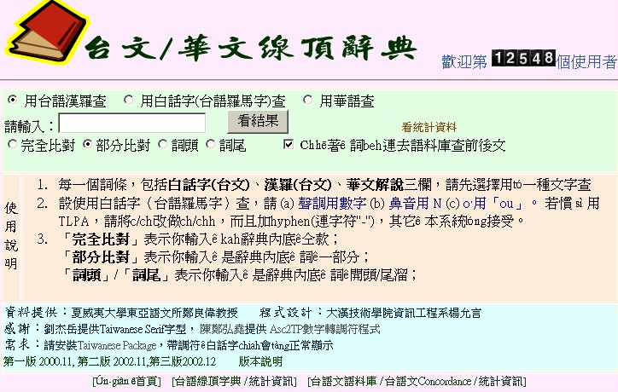
圖1 台文華文線上辭典的首頁畫面

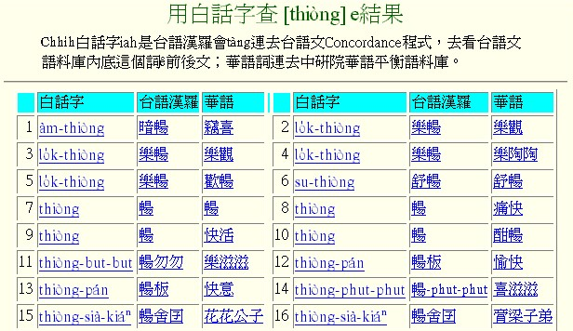
圖2 台文華文線上辭典查詢結果範例
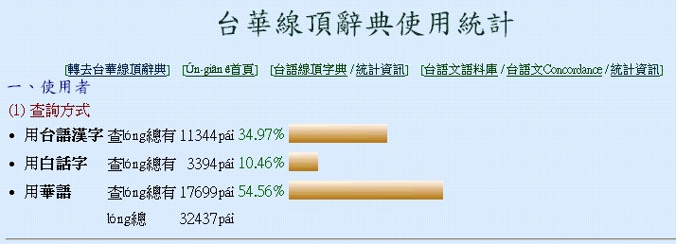
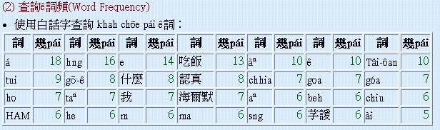
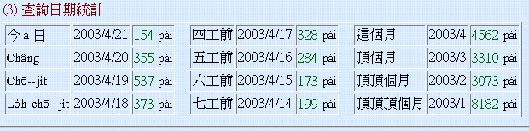
圖3 台文華文線上辭典統計資訊（部分）

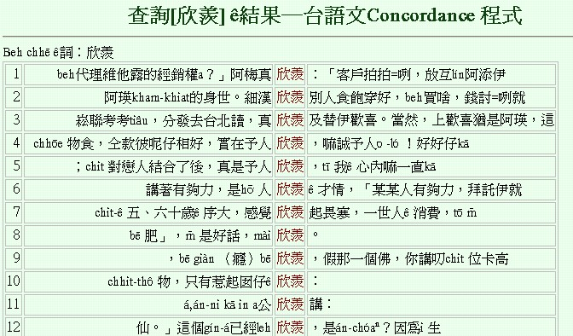
圖4 台文線上Concordance程式查詢範例

「白話字」這個詞，是為了要區別三種當時存在於台灣的不同書寫法，用來書寫文言的漢詩、漢文的，叫做「孔子字」，用來書寫當時清國白話文的，叫做「唐人字」，而用來書寫台灣人日常用語，既不是高深的漢文，也不是清國的官話，所以叫做「白話字」。資料引用自1885年的《台灣府城教會報》，另可參考 http://203.64.42.21/iug/Ungian/POJ/SimmihPOJ/SimmihPOJ.htm
漢羅合用，指的是以漢字為主，遇到有爭議的漢字用字時，改用白話字。
本文不擬對各套系統多做說明，此問題可參考楊允言、張學謙〈台灣福佬話非漢字拼音符號的回顧與分析〉，發表在《第一屆台灣母語文化重生與再建學術研討會》，1999.6.19，http://203.64.42.21/iug/Ungian/Chokphin/Lunbun/Huho/huho-0.htm
白話字的問題，請參考張裕宏《白話字基本論：台語文對應&相關的議題淺說》，台北：文鶴，2001年3月。
台語文網路書寫社群於1991年成立，基本上是透過架設mailserver來建立此網路社群，一開始，伺服器設在交大電子物理系，後來在交大資訊工程系，之後移到美國(formosa.org)，目前設在Yahoo，網址是http://tw.groups.yahoo.com/group/taigubang/，管理者為陳鄭弘堯和賴柏年。
這樣的好處是資料交換的方便，此外，詞條排序問題也可一併解決。
根據筆者於2002年擔任國民中小學鄉土語言（閩南語）教學支援人員檢核筆試閱卷委員的經驗，有不少應考者並不清楚白話字和TLPA的差別，例如他聲明使用TLPA，但是卻寫出白話字。白話字與TLPA的問題不在本文的討論範圍，可參考楊允言〈台語符號ê競爭─以TLPA kah白話字做例〉，《2002台灣羅馬字教學kap研究國際學術研討會》，2002.7.14，http://203.64.42.21/iug/Ungian/Chokphin/Lunbun/huhokengcheng/huhokengcheng.htm。
請參考中央研究院平衡語料庫的說明，http://www.sinica.edu.tw/ftms-bin/kiwi.sh? 。
以音節為單位而不以字做單位，是因為雖然漢字一字元是一音節，但白話字一音節有數個字元。另外，音節數是估計數，請看台語文Concordance程式的說明，http://203.64.42.21/TG/concordance/soatbeng.asp。
漢字的情形，若考慮異體字（「台/臺」、「體/体」，若考慮繁簡體字更複雜）或台文漢字用字未標準化的因素，其實也有問題，不過以實際狀況來看，這問題並未浮現。
相關問題，請參考 http://203.64.42.21/Unicode 。
TP請至 http://www.phahng.idv.tw 下載，Asc2TP請至http://lomaji.com/INFO/BOOKS/NNG-THE/asc2tp/ 。
上網觀看可得到截至目前為止最新的統計結果。http://203.64.42.21/iug/Ungian/Soannteng/chil/thongke.asp。
因為這期間，經過農曆新年（1月25日到2月9日這16天共只有1,166人次查詢），以及電腦病毒肆虐（2月及3月約有20天系統處於斷線或無法正常運作的狀態）。
為了減少此錯誤，我們在查詢畫面中，白話字後註明「台語羅馬字」，不過此情形依然存在。
行政院客家委員會客語語音辭典，http://dictionary.ihakka.net/kaga_flash/，聲音部分是用錄製的，不過是由華文查客語發音。

